Mal

Hovedområde | Økonomistyring – regnskapsdata i hovedbok og prosjektdata i prosjektmodul
Aktivitet | Kontrollere at det er samsvar mellom prosjekttypen og prosjektets balansekonto
Risiko i  regnskapet | Feil klassifisering av bidrags- og oppdragsaktivitet
Hyppighet | Minimum hvert tertial
Utfører | Torgeir Pedersen
Ansvarlig | Økonomiavdelingen
Tilbakemelding | Mail til enhetene

Beskrivelse kontrollhandling:

Prosjekttype og balansekonto - samsvar

Sjekker om prosjekttype og balansekonto er gyldige kombinasjoner.

Gå på spørring saldotabell - browser. Velg «BOA 5 - prosjekttype og balansekonto – samsvar»:

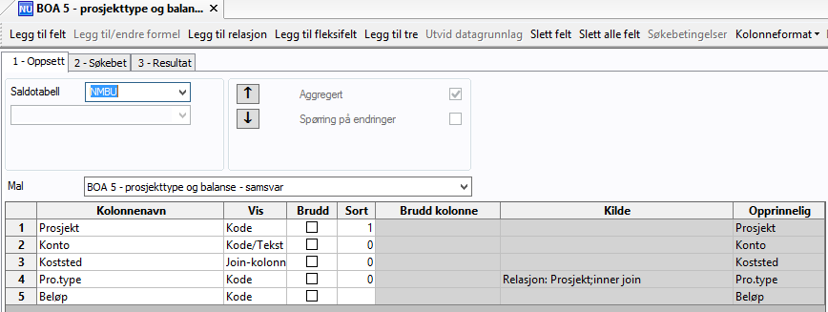

Kontoene som skal kontrolleres er per august 2015 (avhenger av gjeldende prosjekttyper til enhver tid) følgende:

2180 (FR), 21801 (FS), 21802 (FA), 2185 (RF), 21851 (RS), 21852 (RA), 2181 (B3), 2182 (EU), 2183 (EA), 2184 (B5), 2186 (B6), 2187 (B8), 2188 (B7), 2188 (B9), 2903 (VU), 2971 (O3), 2972 (O5), 2973 (O6), 2974 (O7) og 2975 (O8).

Sjekk alle prosjekttypene! Legg inn tilhørende balansekonto under konto «ikke lik». Skal ha riktig balansekonto og prosjekttype. Periode er siste avsluttede periode.
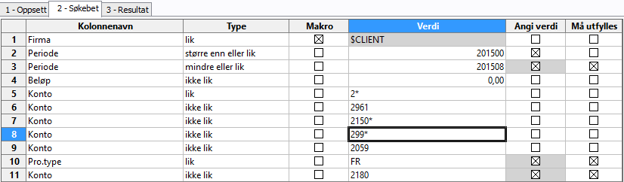
Konto ikke knytta til prosjekttypebalansen på 2* inkluderes ikke. Det gjelder 2059, 2150, 2961 og 299*.
Rydd opp der det er saldo på balansekonti som ikke tilhører prosjekttypen. Før beløpet ut av balansekontoen og inn på periodiseringskontoen. Etter automatisk inntektsføring ved periodeavslutning vil balansen bli korrekt.

